- เข้าไปที่เว็บ Google
- คลุมที่อยู่ address ของเว็บ Google ดังภาพแล้วคลิกขาว เลือก คัดลอก
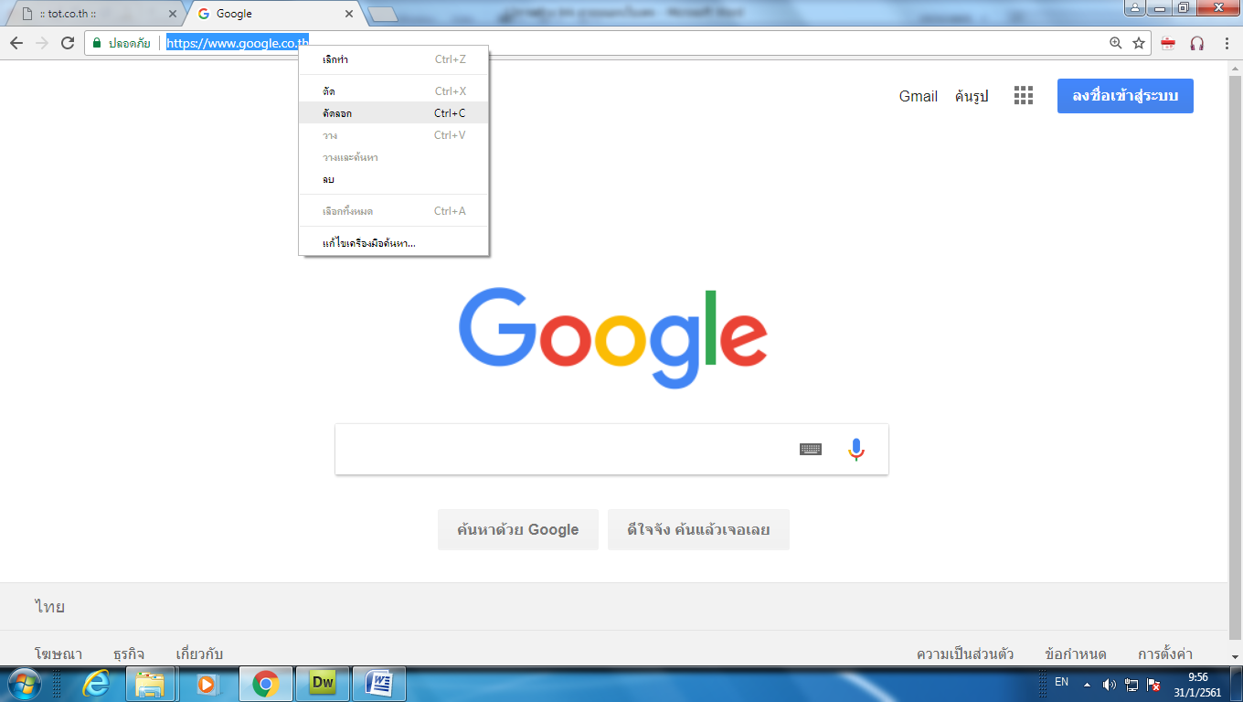
2. คลุมที่อยู่และคัดลอก

- คลุมข้อความ (Google)
- ในช่อง Link ให้คลิกขวา กด Paste เพื่อวาง
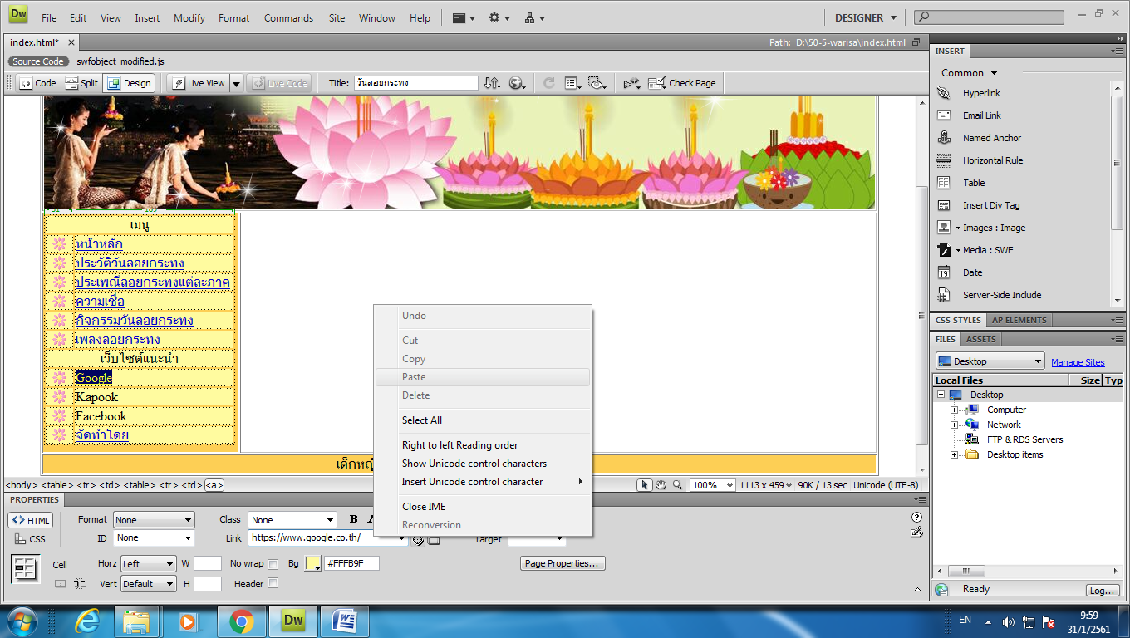

4. กด Paste
3.คลุมข้อความ

- เข้าไปที่เว็บ Kapook
- คลุมที่อยู่ address ของเว็บ Kapook ดังภาพแล้วคลิกขาว เลือก คัดลอก
6. คลุมที่อยู่และคัดลอก

- คลุมข้อความ (Kapook)
- ในช่อง Link ให้คลิกขวา กด Paste เพื่อวาง
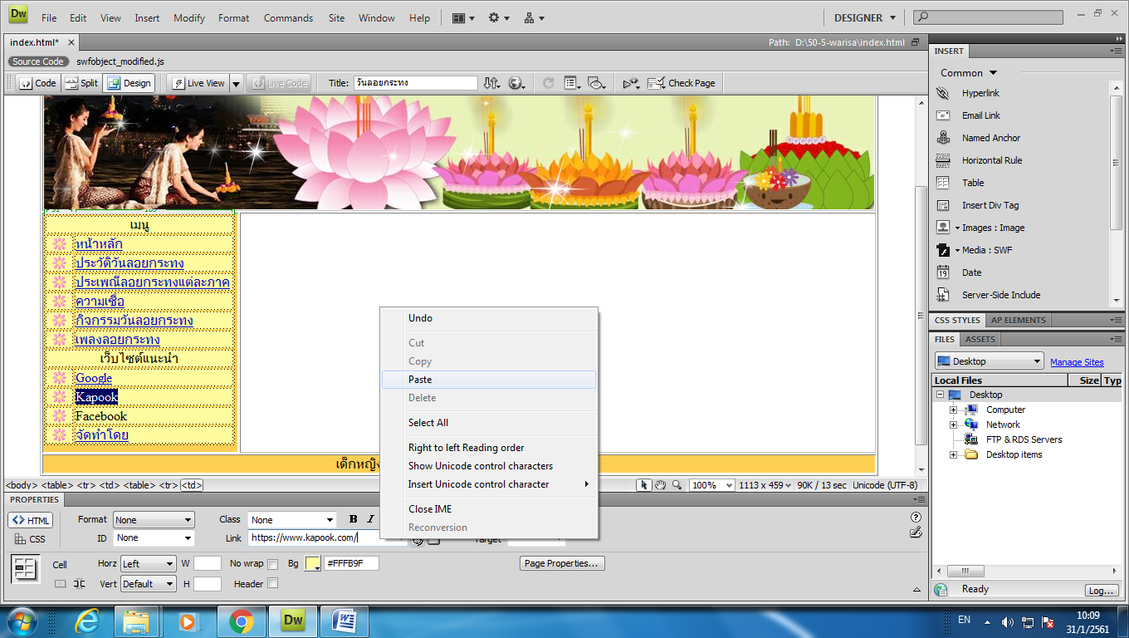

8. กด Paste
7.คลุมข้อความ

- เข้าไปที่เว็บ Facebook
- คลุมที่อยู่ address ของเว็บ Facebook ดังภาพแล้วคลิกขาว เลือก คัดลอก
9. คลุมที่อยู่และคัดลอก
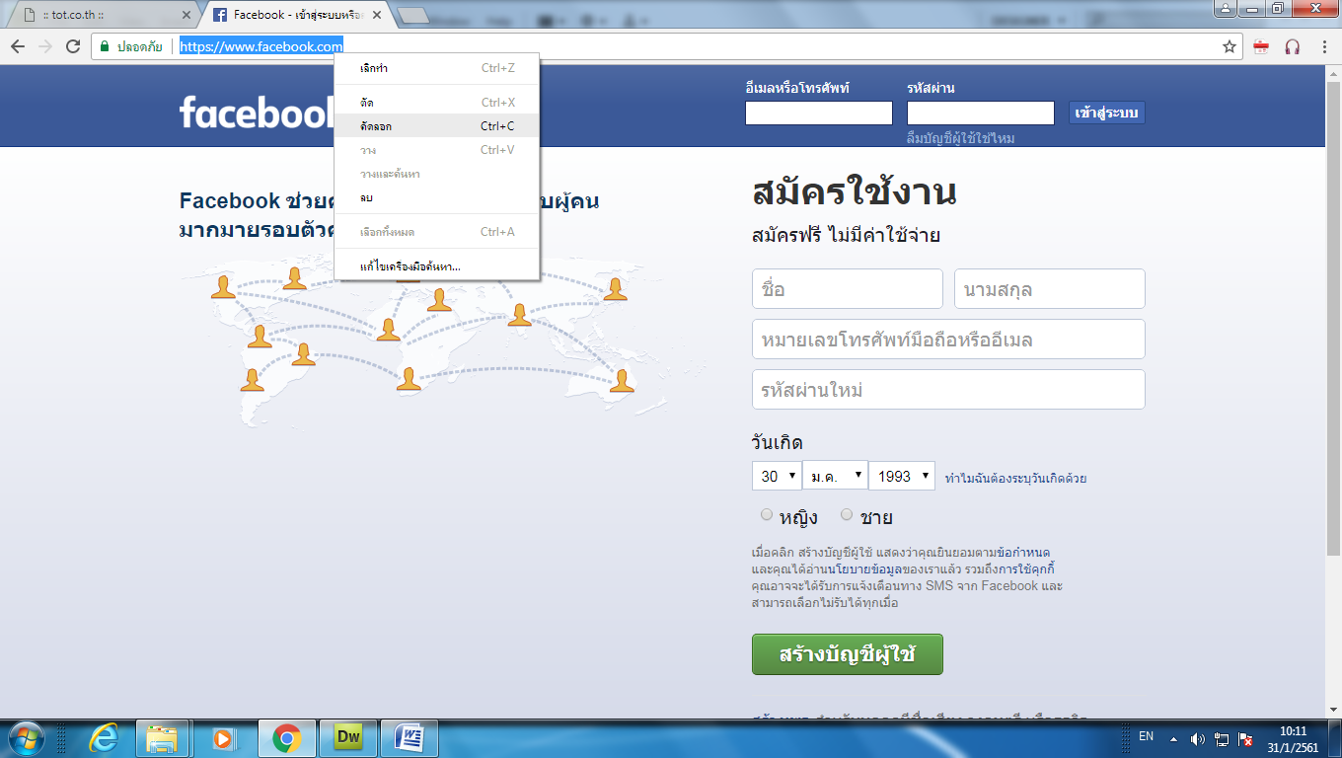
- คลุมข้อความ (Facebook)
- ในช่อง Link ให้คลิกขวา กด Paste เพื่อวาง
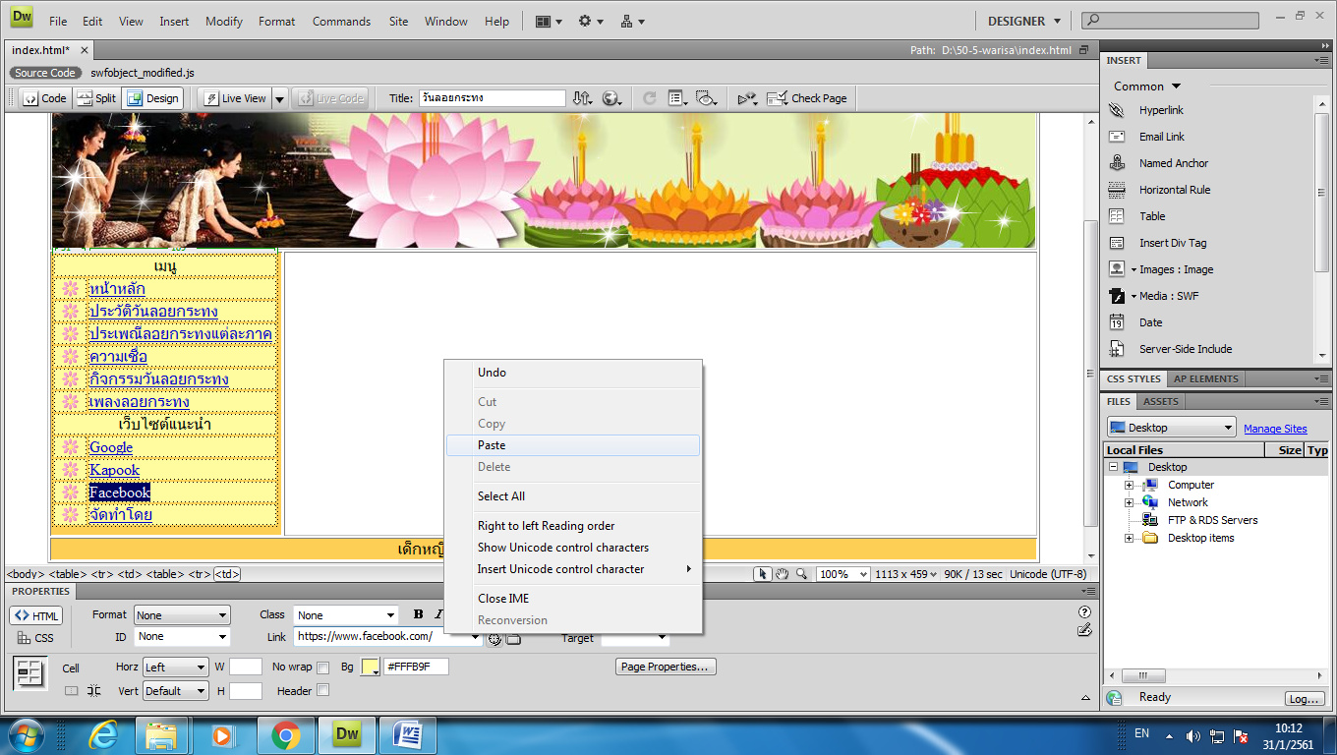
12. กด Paste
11.คลุมข้อความ

